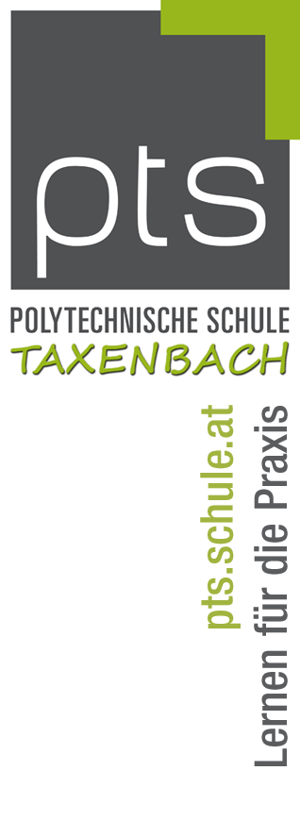

Information für angehende
Schüler/innen der PTS Taxenbach:
Noch ein paar Informationen zur Polytechnischen Schule (PTS)
in Taxenbach, sie sollen dir das Ausfüllen des Anmeldeformulars erleichtern:

Zur Fachbereichswahl sollst du wissen:
Laut Stundentafel haben die Schüler:innen der PTS 32 Stunden pro Woche, davon 14 Stunden in den Fachbereichen (Wahlpflichtfächer).
Einen der folgenden Fachbereiche kannst du wählen:

Cluster Technik:
Fachbereich Metall/Elektro (KFZ-Techniker, Maschinenbautechniker, Metalltechniker, Elektriker, Installateur, Klimatechniker, Mechatroniker, ....)

Fachbereich Holz/Bau (Tischler, Zimmerer, Berufe des Bau- und Baunebengewerbes, …)

Cluster Dienstleistungen:
Fachbereich Handel und Büro (Einzelhandels-, Großhandels-, Bürokauffrau/mann, Notariatsgehilfe, Steuerassistent, Verwaltungsassistent, …)

Gesundheit, Schönheit, Soziales (alle Sozialberufe, Friseure, Floristen,...)
Tourismus (für HGA, Restaurantfachfrau/mann, Köchin, Koch, Bäcker, Konditor, Fitnessbetreuer, ...)

Für die einzelnen Fachbereiche ergeben sich folgende Stundentafeln:

Gesundheit, Schönheit und Soziales | Stunden | Holz/Bau  Metall/Elektro | Stunden
Angewandte Informatik | 2 | Angewandte Informatik | 1
Betriebswirtschaftliche Grundlagen | 1 | Naturwissenschaftliche Grundlagen u. Übungen | 2
Buchführung und Wirtschaftsrechnen | 2 | Techn. Zeichnen | 2
Fachkunde | 4 | Fachkunde | 2
Fachpraxis | 5 | Fachpraxis (Werkstatt) | 7
Gesamt | 14 |  | 14

Handel und Büro | Stunden | Tourismus | Stunden
Angewandte Informatik | 2 | Angewandte Informatik | 2
Betriebswirtschaftliche Grundlagen | 2 | Betriebswirtschaftliche Grundlagen | 1
Buchführung und Wirtschaftsrechnen | 4 | Buchführung und Wirtschaftsrechnen | 2
Fachkunde | 1 | Fachkunde | 4
Fachpraxis | 5 | Fachpraxis | 4
 |  | Berufsbezogene fremdsprachl. Konversation | 1
Gesamt | 14 |  | 14

Änderungen vorbehalten!

Zusatzqualifikationen, die du an der PTS Taxenbach erwerben kannst:

Der 16stündige Erste-Hilfe-Kurs, welcher 5 Jahre Gültigkeit hat (Führerschein!), der Moped-Führerschein, der an der Schule vorbereitet wird, der Europäische Computerführerschein (ECDL), der 7 Teilprüfungen umfasst und international anerkannt wird und der Unternehmerführerschein (Modul 1).
Weiters kannst du einen Kurs zur Vorbereitung der Lehre mit Matura an der PTS teilnehmen.

Da „Schulabbrecher“ aus weiterführenden Schulen („Rückfluter“) nur mehr bis 31. Dezember aufgenommen werden dürfen, ist die Schulwahl für das kommende Schuljahr besonders gut zu überlegen.
Ist der Entschluss über den „richtigen“ Ausbildungsweg getroffen, soll diese Ausbildung auf jeden Fall abgeschlossen werden. Am Arbeitsmarkt zählen nur Qualifikationen, die nachvollziehbar und belegbar sind. Ein Abschlusszeugnis einer Schule (gibt es nicht für Schulab-
brecher), der Lehrbrief oder ein Zertifikat für eine Zusatzqualifikation sind „Wertpapiere“ auf dem Arbeitsmarkt und sind Basis für die berufliche Karriere.

Wir beginnen das Schuljahr 2024/25 am Montag, dem 9. September 2024 um 8:00 Uhr mit einer Schulmesse in der Dekanatskirche Taxenbach.
Die Lehrer:innen der PTS Taxenbach freuen sich auf viele interessierte Schüler:innen im Schuljahr 2024/2025.
OSR DPS Heidinger Gabriele
Schulleitung

